Szoborparkőr

Jolsvai András
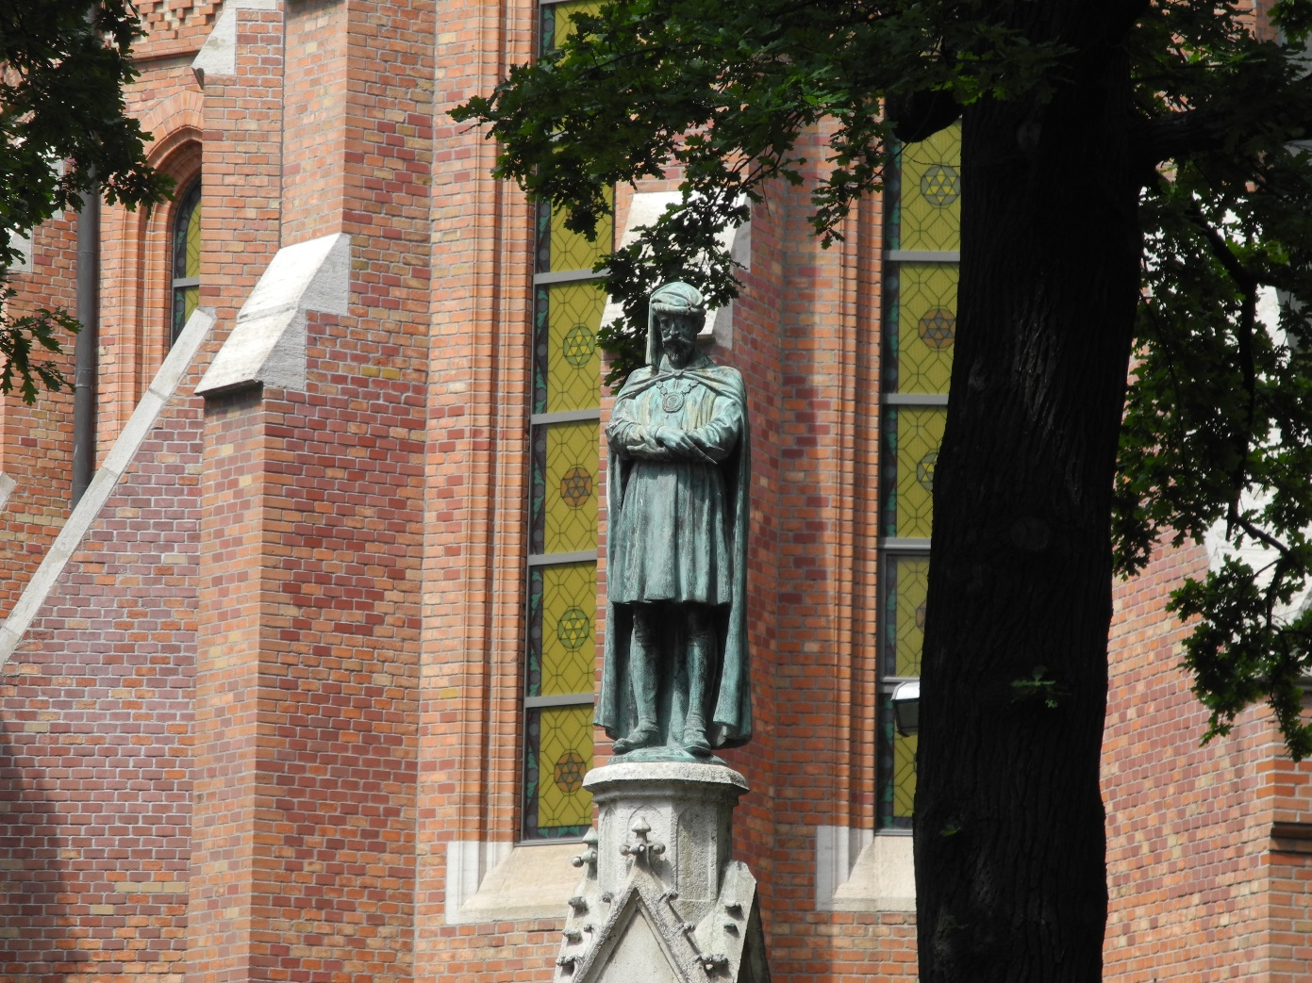
A múltnak kútja

Különös dolog a közösségi emlékezet. Ha valaki manapság végigsétál a Fő utcán (vastüdő kell hozzá persze, de egyébként szép), a Szilágyi Dezső téri templom oldalában egy furcsa építményre lehet figyelmes. Egy neogótikus kútra, melynek tetején egy középkori jelmezbe öltözött törpe terpeszkedik. „Pecz Samu” olvashatná a talapzaton a sétáló, de, gyanítjuk, ezzel se lenne sokkal beljebb. Nem tudná eldönteni, hogy a név az al-kotóra, az adományozóra vagy arra furcsa kis bronzalakra vonatkozik-e. Eláruljuk: az utóbbira.
Pecz Samu nevét nem őrizte meg az emlékezet úgy, mint Ybl Miklósét vagy Schulek Frigyesét, esetlen Hauszmann Alajosét, hogy csak a magyar historizmus legjelesebbjeit említsük. Pedig Pecz legalább akkora hatással volt a pesti és magyarországi városképre, mint az előbbiek. Elég itt a Nagyvásárcsarnokot, az Országos Levéltárat, a BME könyvtárát vagy a Gólyavárat említeni. Vagy ha nem elég, hát említsük még a Fasori gim-náziumot vagy az Unitárius templomot is, ja és persze a Fazekas téri református templomot – ebből lesz majd a Szilágyi Dezső tér – ahol olyan hírességek esküdtek örök hűséget választottjuknak, mint az Ady Endre vagy a Horthy István. (Egyet az ultizóknak, egyet a betlizőknek.) És akkor még nem beszéltünk megannyi győztes pályázati tervéről, amelyek – ezért vagy azért – nem valósultak meg (Szépművészeti Múzeum, Erzsébetvárosi Plébániatemplom stb.), és műegyetemi tanárként kifejtett tevékenységéről, tanítványaira tett hatásáról, fontos írásairól. Ezek mind-mind a hazai építészet első vonalába emelik őt. (Hogy a műveltségi vetélkedők első for-dulójában mégis mindenki elvérzik a neve hallatán, az már más kérdés.)
Pecz Theophil Hansen tanítványa volt, de a neogótikát kissé a középkor irányába tolta el: tervező építészként is igazi építőmester maradt, e szó eredeti, majdhogynem szabadkőműves értelmében, akinek a szerkezet és a nemes anyagok a legfontosabbak. Bravúros, és mégis letisztult szerkezeti megoldásait a mai építészek is kalaplevéve szemlélik, nyerstéglafalai és Zsolnay-cserepei pedig összetéveszthetetlenné teszik ikonikus épületeit.
Körülbelül ennyit kellene tudni annak, aki meg akarja érteni, milyen műalkotást lát a Szilágyi Dezső téren. Igen, egy különös, késő-középkori kutat, melynek tetejéről egy korabeli építőmester figyeli az alatta zajló eseményeket. Karja a melle előtt összefonva, jobbjában mestersége egyik jelképe, a körző. Fején a mestersapka, arcvonásai, bajusza, szakálla alapján a templom építőjét, Pecz Samut ismerhetjük fel benne.
Ha hinni lehet a legendának, e rejtélyes emlékmű terve két híres Pecz-tanítványban, Sándy Gyulában és Rerrich Bélában merült fel, ők ter-vezték a három méteres alapzatot (tkp. a kutat), és megkérték Berán Lajost, a jeles éremművészt, mintázza meg tetejére a mestert is, középkori jelmezben. Az eredeti elképzelés az volt, hogy a kút a Vásárcsarnok olda-lában áll majd, s arra szolgál, mint a hajdani piacok kútjai: a vásárlók isz-nak a vizéből, megmossák a vásárolt gyümölcsöket, vagy csak pihennek kicsit a káváján. Egyszóval a kút része lesz a csarnok mindennapi életének, melyet a tervező minden bizonnyal kedvteléssel szemlél majd.
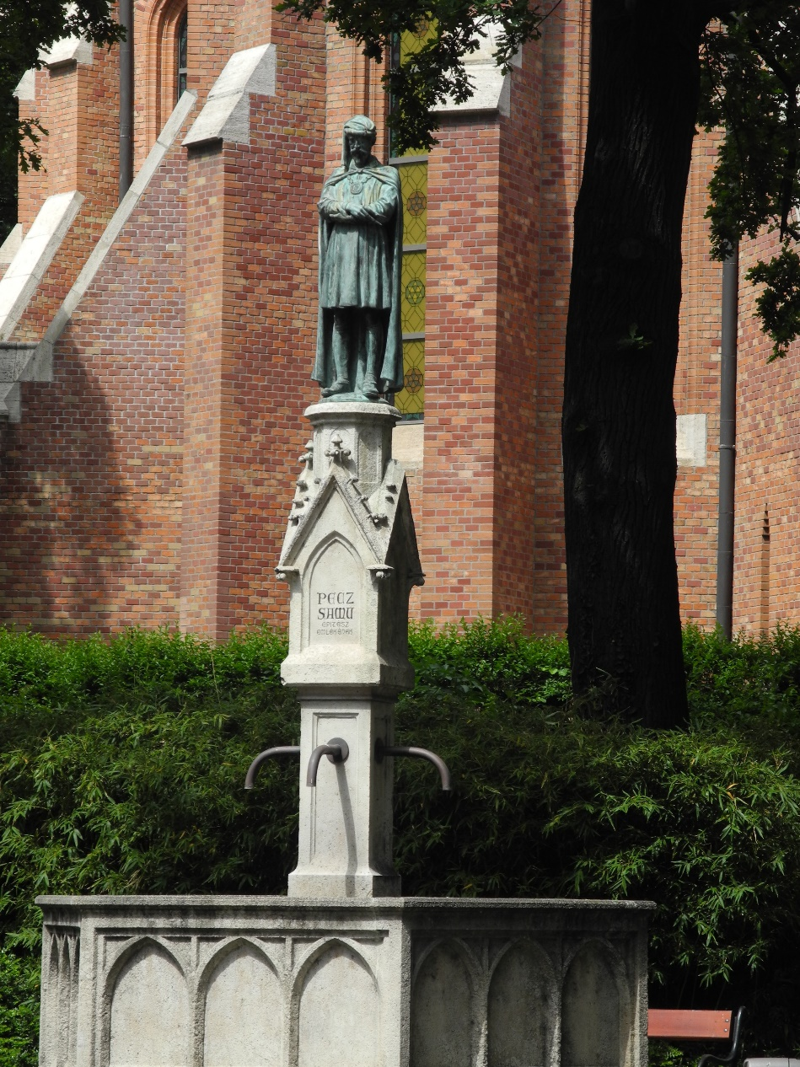
Aztán a dolgok másként alakultak. A főváros (ki tudja már, miért) úgy döntött, hogy Pecz a Fő utcába kerüljön. Ott legalább úgy el van dug-va, hogy a kutya se veszi észre. (Ilyen ez a fránya utókor, mit csi-náljunk. ) Az elképze-lés első fele bevált, Peczet tényleg elfelej-tették, a másik fele azonban nem. A szob-rot ugyanis 1981-ben ellopták. Igaz, nem a korszakos jelentősé-gű művészt, hanem csak a nehéz bronzot látták benne.
Fotó: Tanyi Adrienne

